ГОСУДАРСТВЕННАЯ ИТОГОВАЯ АТТЕСТАЦИЯ ВЫПУСКНИКОВ
8 (4234) 32-56-46 - телефон Управления образования и молодежной политики Уссурийского городского округа, понедельник-пятница с 09.00 до 18.00;
8(953)224-72-30, 8(4232) 40-62-99 - Министерство образования Приморского края с 9.00 до 18.00, кроме выходных и праздничных дней;
8(495)104-68-38 - федеральная "Горячая линия", с 9.00 до 18.00, кроме выходных и праздничных дней.
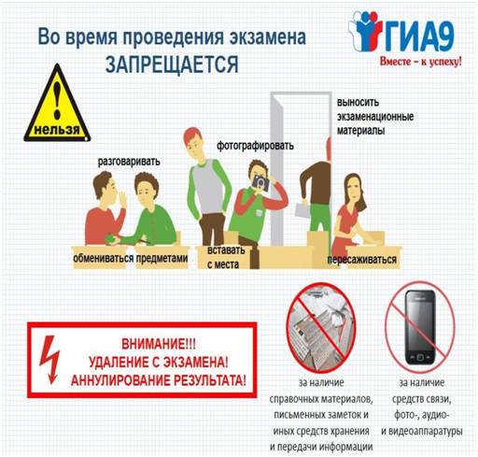
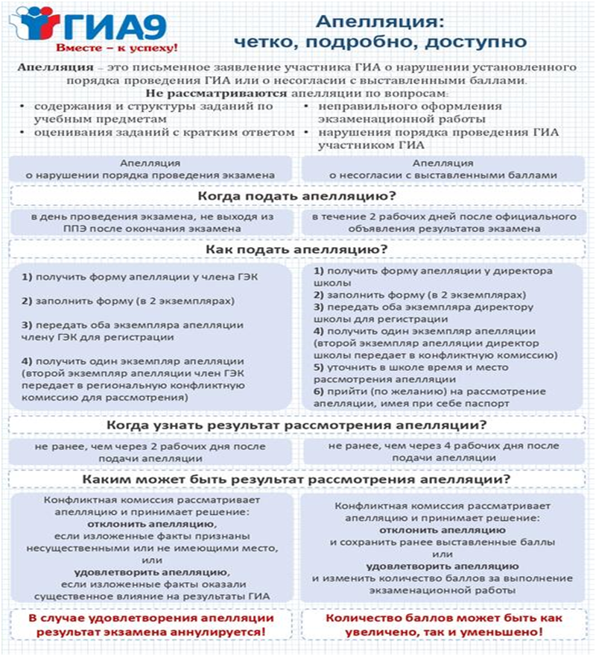
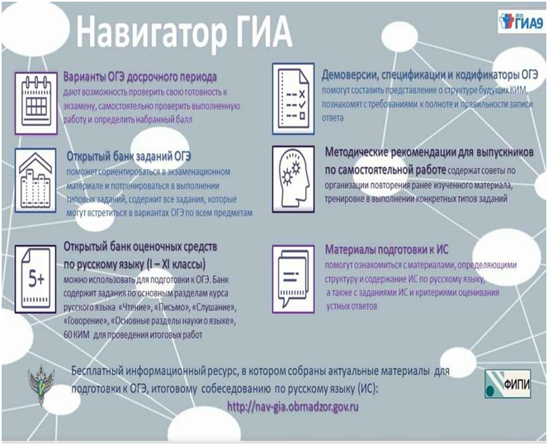
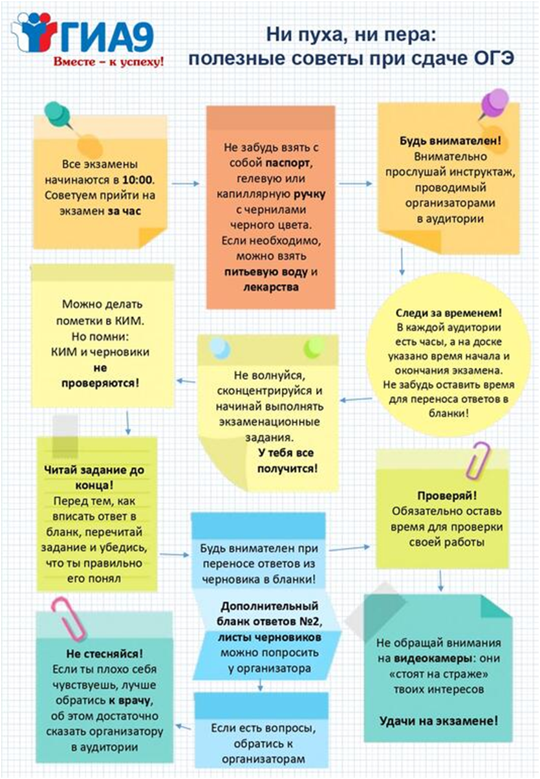

Федеральный уровень
Приказ "Об утверждении единого расписания и продолжительности проведения основного государственного экзамена по каждому учебному предмету, требований к использованию средств обучения и воспитания при его проведении в 2022 году" - https://disk.yandex.ru/d/vXVOYT-E7yhDIg
Приказ "Об утверждении Порядка проведения ГИА по образовательным программам основного общего образования https://disk.yandex.ru/i/ZS4frw1SlNn6sQ
Региональный уровень
Приказ "О внесении изменений в приказ министерства образования Приморского края от 02.11.2021 № 1420-а «Об утверждении графика внесения сведений в региональную информационную систему государственной итоговой аттестации по образовательным программам основного общего образования на территории Приморского края в 2021-2022 учебном году» https://disk.yandex.ru/d/VRgU9R5I--njXQ
Приказ "Об утверждении Порядка информирования участников государственной итоговой аттестации по образовательным программам основного общего и среднего общего образования (ГИА) и их родителей (законных представителей) по вопросам организации и проведения итогового сочинения (изложения), итогового собеседования по русскому языку и ГИА на территории Приморского края" - https://disk.yandex.ru/i/BhQbtK1A42_9OQ
Приказ "Об утверждении Положения о Государственной экзаменационной комиссии Приморского края по подготовке и проведению государственной итоговой аттестации по образовательным программам основного общего образования на территории Приморского края (ГЭК ПК)" https://disk.yandex.ru/d/5n58TyWPj3zCWA
Приказ "Об утверждении состава Государственной экзаменационной комиссии Приморского края по подготовке и проведению государственной итоговой аттестации по образовательным программам основного общего образования на территории Приморского края в 2022 году" https://disk.yandex.ru/d/2E9aOGE6TPpbCA
Состав Государственной экзаменационной комиссии Приморского края по подготовке и проведению государственной итоговой аттестации по образовательным программам основного общего образования (ГЭК ПК ГИА-9) на территории Приморского края в 2022 году - https://disk.yandex.ru/d/tpNWmHkdJXq52g
Приказ "Об утверждении Плана мероприятий («дорожной карты») по организации и проведению государственной итоговой аттестации по образовательным программам основного общего и среднего общего образования на территории Приморского края в 2021/22 учебном году" - https://disk.yandex.ru/d/bfGL8ijXxSvZ8w
Приказ "Об утверждении организационно-территориальной схемы проведения государственной итоговой аттестации по образовательным программам основного общего образования на территории Приморского края в 2022 году" - https://disk.yandex.ru/d/GCQEKDAORRX9zg
Организационно-территориальная схема проведения государственной итоговой аттестации по образовательным программам основного общего образования на территории Приморского края в 2022 году - https://disk.yandex.ru/d/EX5LjjS-pOJwLw
НПА регламентирующие проведение ГИА в 2022 году: ГИА-9 (https://primorsky.ru/authorities/executive- agencies/departments/education/certification/gia-9/)
Приказ "О внесении дополнений в приказ министерства образования Приморского края от 26.01.2021 № 57-а «Об утверждении Порядка по организации и проведению итогового собеседования по русскому языку на территории Приморского края» - https://disk.yandex.ru/d/KfWvfXLSesKzmg

